| **Informe Proyecto 2ºTrimestre** |
| --- |
|  |
|  |
|  |
|  |
|  |
| CICLO FORMATIVO DE GRADO SUPERIOR EN  **DESARROLLO DE APLICACIONES MULTIPLATAFORMA**  [Iván Aguado](mailto:iviaguadofraile@gmail.com) y Héctor Bartolomé |
|  |

# ÍNDICE

ÍNDICE

1. CONTROL DE VERSIONES

2. INTRODUCCIÓN

3. FASE ANÁLISIS Y DISEÑO

4. FASE DESARROLLO

5. PRUEBAS

6. EXPLOTACIÓN

7. MANTENIMIENTO

# CONTROL DE VERSIONES

| **Versión** | **Usuario** | **Cambios realizados** | **Fecha** |
| --- | --- | --- | --- |
| 1.0 | Iván y Héctor | Versión inicial | 11/01/2024 |
| 1.1 | Iván y Héctor | Añadir requisitos no funcionales | 19/01/2024 |
| 1.2 | Iván y Héctor | Creación del HTML de la ‘Página principal’. | 26/01/24 |
| 1.3 | Iván y Héctor | Creación del resto de páginas web. | 14/02/24 |
| 1.4 | Iván y Héctor | Modificación fases de planificación, diseño y análisis. | 22/03/24 |
| 1.5 | Iván y Héctor | Modificación de todo el informe. | 08/04/24 |

El informe tratará sobre los pasos a seguir para la creación de una página web principal y 4 documentos html estructurados a partir de ella, todo ello se creará con HTML y CSS en el IDE Visual Studio Code y Sublime.

Nuestra temática será dar a conocer la ciudad de Valladolid, tratando términos generales en la página principal y las otras 4 sobre lugares emblemáticos, restaurantes, hoteles e iglesias.

Buscamos dar a conocer la ciudad de Valladolid, tanto sus lugares emblemáticos como restaurantes etc.

En este informe buscamos dar el paso a paso para el programador en la creación de las páginas web.

# INTRODUCCIÓN

Nuestra página web tratará sobre una guía orientativa hacia personas que vayan a visitar la ciudad de Valladolid, mostrando sus áreas de ocio e interés turístico para que sea más amena la búsqueda de los lugares más visitados de esta ciudad. Para ello se le ofrece al usuario tanto información gastronómica, para que puedan degustar platos típicos de la ciudad y los restaurantes más reconocidos de Valladolid; como también pueden observar una guía sobre las iglesias, monumentos y diferentes arquitecturas de gran interés turístico de esta ciudad.

A la hora de elegir la temática, consideramos que era la más apropiada para nosotros, ya que nuestro conocimiento por la ciudad nos podía ayudar a la hora de elegir los distintos puntos de interés y conocer de cerca mayor información sobre la temática.

En cuanto a la planificación consideramos que es mejor empezar por las páginas secundarias que contienen información que empezar por la principal, que sería la que menos tiempo nos llevaría a cabo.

# FASE ANÁLISIS Y DISEÑO

Requisitos funcionales:

1.RF: Todas las páginas deben tener un menú superior.

2.RF: Todas las páginas deben estar enlazadas en una principal.

3.RF: Todas las páginas deben estar enlazadas entre sí aparte de en una principal.

4.RF: Las páginas resultantes deben ser funcionales en la medida de lo posible.

5.RF: Todas las páginas contarán con un pie de página que incluirá información general.

6.RF: Todas las páginas tendrán una homogeneidad entre sí.

7.RF: Se debe poder acceder correctamente a los enlaces a la ubicación de las iglesias y restaurantes.

Requisitos no funcionales:

1.RNF: Lectura amena y legible.

2.RNF: Uso de la paleta de colores relacionados con el escudo de Valladolid durante todas las páginas.

3.RNF: Código bien estructurado e indentado.

4.RNF: El código debe ser fácilmente adaptable y legible por medio del uso de comentarios.

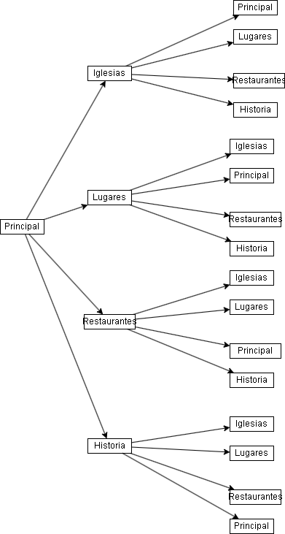

# 

-

El código de la página web lo desarrollaremos en la aplicación de sublime. En cuanto al diseño de la página, todas tendrán el mismo cabecero de la página y el mismo pié de página, aparte de que existan márgenes en las páginas para que quede todo más compacto y los párrafos y líneas no sean tan largas y se le hagan más pesadas de leer al usuario. Nos comunicaremos mediante Whatsapp para evitar duplicar o borrar el código escrito por cada uno de los participantes de las páginas.

# FASE DESARROLLO

Todas las páginas a excepción de la principal, presentan un cabecero con enlaces a las otras páginas y un pie de página con las redes sociales.

Para la página principal pondremos imágenes que al pasar el cursor se hará una breve descripción sobre la página y unas palabras en un color diferente que al hacer click sobre ella, nos llevará a la página vinculada.

La página historia al igual que casi todas las páginas, contará con una distribución de varias imágenes en dos columnas que al pasar el cursor aparecerá un texto sobre el tema a tratar. Además, al principio de la página, constará de una breve introducción a la página.

La página

# PRUEBAS

No se han encontrado errores a la hora de navegar por las diferentes páginas.

# EXPLOTACIÓN

# MANTENIMIENTO